ANEXO DA RESOLUÇÃO CGOV-15, de 29 de dezembro de 2025.

PLANO ESTRATÉGICO INSTITUCIONAL
PEI 2023-2032

Vigência: 1º de janeiro de 2023 a 31 de dezembro de 2032
Versão: 1.2

Este Plano Estratégico Institucional (PEI 2023-2032) revisado e consolidado foi aprovado pela Resolução CGOV nº 15, de 29 de dezembro de 2025.


Belo Horizonte
29 de dezembro de 2025

Centro Federal de Educação Tecnológica de Minas Gerais – CEFET-MG

Diretoria-Geral
Profª Carla Simone Chamon – Diretora-Geral
Prof. Conrado de Souza Rodrigues – Vice-Diretor
Gabinete
Profª. Danielle Marra de Freitas Silva Azevedo – Chefe
Diretoria de Educação Profissional e Tecnológica – DEPT
Profª. Lilian Aparecida Arão – Diretora
Profª. Glenda Aparecida de Carvalho Diretora Adjunta
Diretoria de Graduação – DIRGRAD
Prof. Moacir Felizardo de França Filho – Diretor
Profª. Giani David Silva – Diretora Adjunta
Diretoria de Pesquisa e Pós-Graduação – DPPG
Profª. Laíse Ferraz Correia – Diretora
Prof. Claúdio Turani Vaz – Diretor Adjunto
Diretoria de Extensão e Desenvolvimento Comunitário – DEDC
Prof. Patterson Patrício de Souza – Diretor
Prof. Ulisses Cotta Cavalca – Diretor Adjunto
Diretoria de Assuntos Estudantis – DAE
Prof. Leandro Braga de Andrade – Diretor
Marlúcia Dias Lopes Alves – Diretora Adjunta
Diretoria de Governança e Desenvolvimento Institucional – DGDI
Profª. Carolina Riente de Andrade Paula – Diretora
Prof. Henrique Elias Borges – Diretor Adjunto
Diretoria de Planejamento e Gestão – DPG
Prof. Flávio Luis Cardeal Pádua – Diretor
Leonardo Augusto Generoso – Diretor Adjunto
Diretoria de Tecnologia da Informação – DTI
Prof. Sandro Renato Dias – Diretor
Clever de Oliveira Júnior – Diretor Adjunto
Secretaria de Comunicação Social – SECOM
André Luiz Silva – Secretário
Secretaria de Gestão de Pessoas – SEGEP
Wesley Ruas Silva – Secretário
Secretaria de Registro e Controle Acadêmico – SRCA
Isabel Cristina de Oliveira Alves Almeida – Secretária
Secretaria de Relações Internacionais – SRI
Prof. Conrado de Souza Rodrigues – Secretário

Diretores de Campus

Campus Araxá
Profª. Renata Calciolari– Diretora
Belo Horizonte – Campus Nova Gameleira
Profª. Andréia de Oliveira Santos – Diretora
Belo Horizonte – Campus Nova Suíça
Profª. Cláudia Gomes França – Diretora
Belo Horizonte – Campus Gameleira
Maria Vitalina Borges de Carvalho – Diretora
Campus Contagem
Prof. Gustavo Henrique Reis de Araújo Lima – Diretor
Campus Curvelo
Prof. Aniel da Costa Lima – Diretor
Campus Divinópolis
Prof. Eduardo Habib Bechelane Maia – Diretor
Campus Leopoldina
Prof. José Geraldo Ribeiro Júnior – Diretor
Campus Nepomuceno
Prof. Israel Teodoro Mendes – Diretor
Campus Timóteo
Prof. Valmir Dias Luiz – Diretor
Campus Varginha
Prof. André Rodrigues Monticelli – Diretor

Lista de Figuras e Quadros
Figura 1 – Estruturas executiva e de deliberação colegiada da administração superior. 8
Figura 2 – Principais órgãos colegiados de normatização e deliberação. 9
Figura 3 – Órgãos executivos que compõem a Direção-Geral. 10
Figura 4 – Esquema da metodologia para a elaboração do planejamento estratégico. 13
Figura 5 – Esquema de perspectivas e dimensões do mapa estratégico. 14
Figura 6 – Cadeia de valor do CEFET-MG. 17
Figura 7 – Macroprocessos e respectivos processos finalísticos da cadeia de valor. 18
Figura 8 – Macroprocessos e respectivos processos de governança da cadeia de valor. 19
Figura 9 – Macroprocessos e respectivos processos de gestão da cadeia de valor. 20
Figura 10 – Modelo de negócios do CEFET-MG. 21
Figura 11 – Mapa estratégico do CEFET-MG. 24
Quadro 1 – Resumo dos objetivos e indicadores estratégicos do CEFET-MG. 25

SUMÁRIO

Histórico de Elaboração e Revisões 6
Apresentação 7
O CEFET-MG 7
Estrutura Organizacional 8
Metodologia 11
Cadeia de Valor e Modelo de Negócios 16
Referencial Estratégico 22
Missão 22
Visão 22
Valores 22
Mapa Estratégico 23
Objetivos Estratégicos e Indicadores 25
Considerações Finais 27
Referências 28

Histórico de Elaboração e Revisões
Data | Versão | Descrição | Autores
18/10/2022 | 1.0 | Versão inicial  (Aprovado pela Resolução CGOV nº 3, de 18 de outubro de 2022) | Henrique Elias Borges  Carla Simone Chamon  Carolina Riente de A. Paula  Conrado de Souza Rodrigues  Danielle Marra de F. S. Azevedo  Sérgio Roberto Gomide Filho  Flávio Luis Cardeal Pádua  Gray Farias Moita  Wesley Ruas Silva  Moacir Felizardo de F. Filho  Luiz Eduardo Pacheco  Maria Cristina R. de Carvalho  (Comissão designada pela Portaria DIR nº 328, 18/05/2020, prorrogada pela Portaria DIR nº 646, 15/09/2020).
26/06/2024 | 1.1 | Revisão da cadeia de valor do PEI 2023-2032 e sua decomposição nos respectivos processos críticos  (Aprovado pelas Resoluções CGOV nº 10, de 14 de junho de 2024, e nº 11, de 26 de junho de 2024) | Henrique Elias Borges
29/12/2025 | 1.2 | Revisão periódica do PEI 2023-2032 para fins de inclusão do modelo de negócios, processos componentes dos macroprocessos da cadeia de valor, compatibilização com normas vigentes na instituição e consolidação das alterações.  (Aprovado pela Resolução CGOV nº 15, de dezembro de 2025) | Henrique Elias Borges  Carolina Riente de A. Paula

Apresentação
Este documento apresenta o Plano Estratégico Institucional (PEI) para o período de janeiro de 2023 a dezembro de 2032. O Plano resulta de longo esforço coletivo da Comissão responsável pela elaboração de proposta do planejamento estratégico institucional (2021-2025) do CEFET-MG, instituída pela Portaria DIR Nº 328/2020 – DG, de 18 de maio de 2020, e pela Portaria DIR Nº 646/2020 – DG, de 15 de setembro de 2020.
Como se percebe, originalmente se pretendia elaborar um planejamento para viger por 5 anos, de 2021 até 2025. Contudo, no decorrer dos trabalhos e fruto das discussões, a comissão e a Direção-Geral concluíram que seria mais adequado que a vigência do Plano Estratégico Institucional fosse estendida para viger por 10 anos, ou seja, até 2032, de modo a coincidir com o período de vigência do recredenciamento do CEFET-MG no Ministério da Educação, não excluindo a necessidade de revisão periódica do Plano Estratégico Institucional.
O Plano Estratégico Institucional – PEI 2023-2032 constitui-se no mais importante instrumento de gestão estratégica do CEFET-MG. Nele estão estabelecidos, com a máxima clareza e objetividade possível, a missão, razão de ser desta instituição centenária, a visão do que o CEFET-MG almeja ser no futuro de longo prazo, os princípios e valores, irrenunciáveis e inarredáveis que guiam a atuação e o desenvolvimento institucional, bem como os objetivos estratégicos, em cada área de sua atuação da instituição, que devem ser perseguidos de modo a trazer à realidade a visão projetada para o CEFET-MG neste decênio.
O presente Plano Estratégico Institucional – PEI 2023-2032 já foi submetido a duas revisões: a primeira aprovada pelas Resoluções CGOV no 10, de 14 de junho de 2024, e no 11, de 26 de junho de 2024, teve com o alvo a revisão dos macroprocessos críticos da cadeia de valor e seu desdobramento nos respectivos processos críticos; a segunda revisão aprovada pela Resolução CGOV no 15, de 29 de dezembro de 2025, promoveu a inclusão do modelo de negócios e pequenos ajustes na redação para fins compatibilização com normas vigentes na instituição.

O CEFET-MG
O Centro Federal de Educação Tecnológica de Minas Gerais - CEFET-MG, inscrita no CNPJ sob o nº 17.220.203/0001-96, é uma Instituição Federal de Ensino Superior (IFES), sendo uma autarquia de regime especial, vinculada ao Ministério da Educação (MEC), que atua em conformidade com o princípio da indissociabilidade entre o ensino, pesquisa e extensão. É detentora de autonomia administrativa, patrimonial, financeira, didática e disciplinar, caracteriza-se como instituição multicampi, com atuação no Estado de Minas Gerais. Tem sua sede instalada na Av. Amazonas, 5253, bairro Nova Suíça, Belo Horizonte, cuja região metropolitana compreende 34 municípios. A instituição possui três campi em Belo Horizonte e oito nas seguintes regiões: Zona da Mata (Leopoldina), Alto Paranaíba (Araxá), Centro Oeste (Divinópolis), Sul de Minas (Varginha e Nepomuceno), Rio Doce (Timóteo), Região Central do Estado (Curvelo) e na Metropolitana de Belo Horizonte (Contagem).

Estrutura Organizacional
O CEFET-MG é organizado em torno de duas estruturas hierárquicas distintas: a estrutura deliberativa e normativa colegiada e a estrutura executiva. A estrutura organizacional da instituição é estabelecida na Resolução CD-012/20, de 8 de abril de 2020, que também normatiza a criação e extinção de unidades organizacionais.
A administração superior do CEFET-MG é realizada pela Direção-Geral e pelos Conselhos Superiores, Conselho Diretor – órgão máximo de deliberação colegiada – e Conselho de Ensino Pesquisa e Extensão – órgão autônomo em sua competência de deliberação e normatização no que concerne às atividades de ensino, pesquisa e extensão, como ilustra a Figura 1. As Figuras 2 e 3 apresentam, respectivamente, os órgãos colegiados imediatamente subordinados ao Conselho Diretor, órgão máximo de deliberação da instituição, e os órgãos de natureza executiva que compõem a Direção-Geral do CEFET-MG.

Figura 1 – Estruturas executiva e de deliberação colegiada da administração superior.
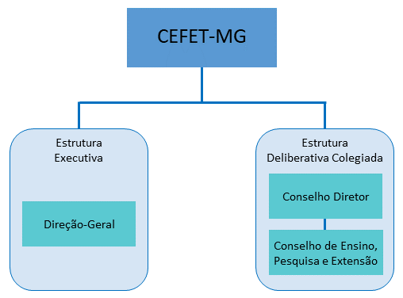
Fonte: Elaboração própria.
Figura 2 – Principais órgãos colegiados de normatização e deliberação.
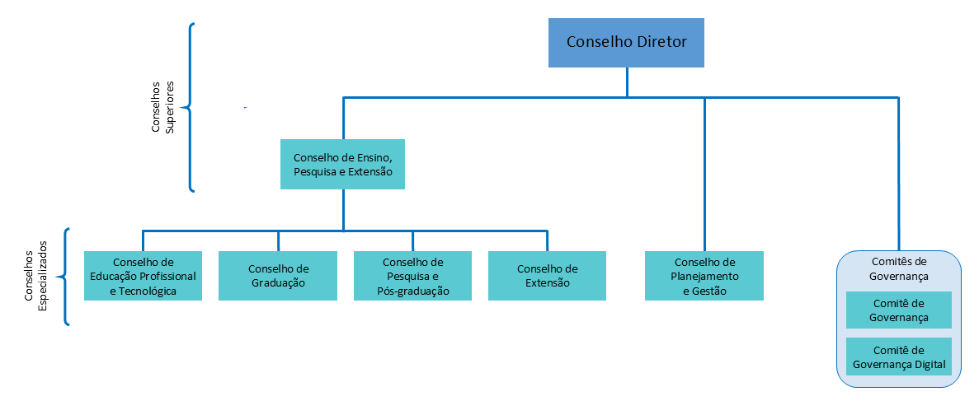
Fonte: Elaboração própria.

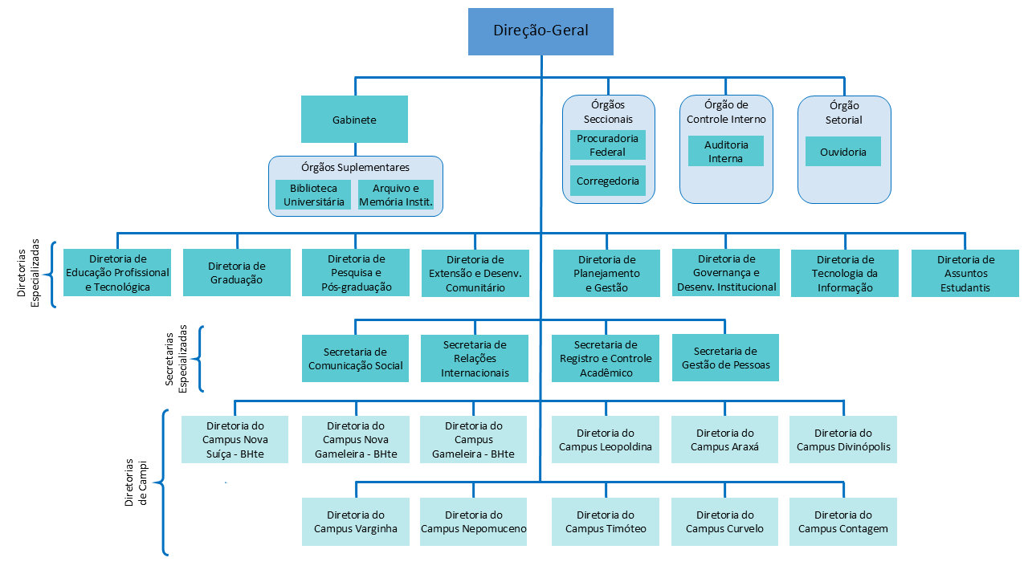
Figura 3 – Órgãos executivos que compõem a Direção-Geral.
Fonte: Elaboração própria.

Metodologia
O planejamento estratégico para uma instituição que oferece desde o ensino técnico de nível médio até o doutorado, em mais de uma dezena de campi, é tarefa complexa, que demandou um grande esforço coletivo da administração superior da instituição, em dezenas de reuniões e oficinas de trabalho.
A estratégia institucional refere-se à maneira como a instituição, ciente de suas forças e fraquezas, comporta-se frente aos diversos fatores ambientais que a afetam, identificando e aproveitando as oportunidades que surgem e minimizando ou mantendo sob controle as ameaças que se apresentam. É possível caracterizá-la, ainda, como sendo o conjunto de objetivos e ações necessários ao cumprimento da missão institucional e ao alcance da visão de futuro.
A metodologia desenvolvida no CEFET-MG para a elaboração e gerenciamento do Plano Estratégico Institucional 2023-2032 estabelece o Balanced Scorecard (BSC) como o mecanismo para o gerenciamento estratégico e o mapa estratégico com a ferramenta para o acompanhamento deste ciclo de planejamento vindouro. Naturalmente, outras técnicas, complementares à metodologia BSC, foram utilizadas em certos momentos e para fins específicos.
Em termos esquemáticos, a metodologia de trabalho adotada pela comissão instituída para elaborar o Plano Estratégico Institucional (PEI) pode ser sintetizada na Figura 4.
A metodologia compreendeu o levantamento e análise documental da legislação federal que instituiu o CEFET-MG e que, posteriormente, o transformou na instituição de ensino superior que é atualmente, para se definir a missão, a visão e os valores que sustentam o planejamento estratégico para o período 2023 a 2032, os quais resultam do consenso construído em dezenas de reuniões de trabalho com todas as áreas da instituição.
O ponto de partida para esta longa discussão foram os conceitos de missão, visão e valores institucionais, tal como aprovados pelo Comitê de Governança, por meio da Resolução CG-001, de 9 de março de 2020, no escopo da elaboração do Plano de Integridade. Posteriormente, estes conceitos foram revisados pela Resolução CD-31/22, e passaram a orientar o planejamento estratégico institucional.
Para a análise ambiental do cenário interno e do contexto social imediato, utilizou-se da técnica de análise SWOT (strength, weakness, opportunities, threats). Enquanto a análise ambiental do cenário externo, compreendendo governo, sociedade, outras instituições congêneres de ensino e pesquisa nacionais e internacionais, fez-se por meio da técnica de análise PESTLE (Political, Economic, Socio-cultural, Technological, Legal e Environmental).
A identificação e mapeamento dos macroprocessos ou funções – de suporte, meio ou finalísticas –, desempenhadas pela instituição, foi obtida por meio de oficinas de trabalho com cada uma das áreas responsáveis. A partir daí, conforme ilustrado na Figura 4, juntamente com a missão e valores estabelecidos, construiu-se a cadeia de valor do CEFET-MG, a partir de uma adaptação do modelo apresentado no “Guia Técnico de Gestão Estratégica v1.0”, editado pelo Ministério da Economia.
Por outro lado, a partir deste conjunto de informações, documentos e análise, foram estabelecidos, ao cabo de muita reflexão e discussão, um conjunto de 13 objetivos estratégicos que deverão ser alcançados de modo que o CEFET-MG atenda ao objetivo estratégico maior de “Assegurar a oferta de educação tecnológica de excelência, inclusiva e integral, para formar cidadãos críticos, éticos e comprometidos com o desenvolvimento social”.

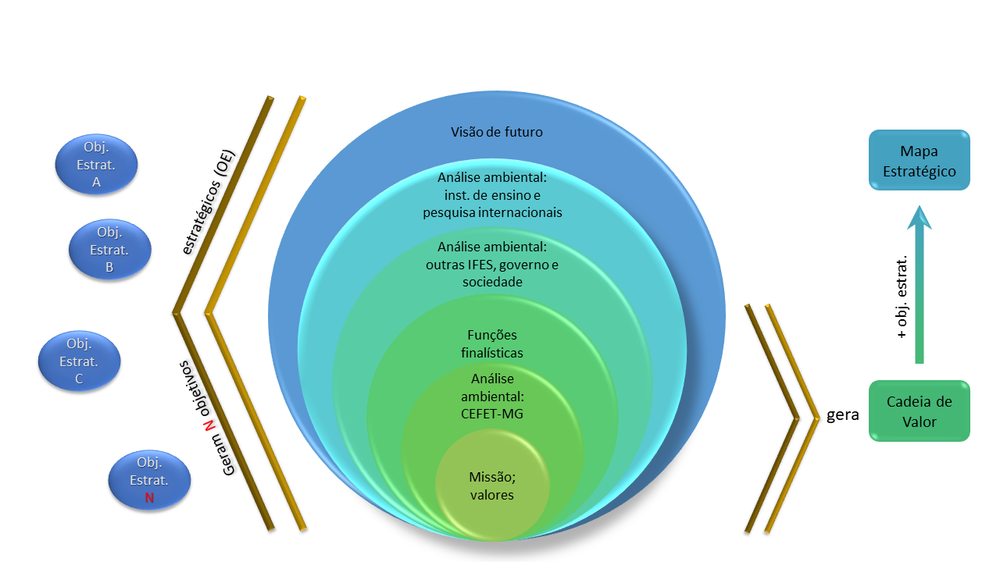
Figura 4 – Esquema da metodologia para a elaboração do planejamento estratégico.
Fonte: Elaboração própria.

Recorrendo novamente ao esquema da Figura 4, a partir da cadeia de valor elaborada e do conjunto de objetivos estratégicos identificadas e definidos, construiu-se o mapa estratégico.
O mapa estratégico proporciona uma representação visual e sintética da estratégia institucional planejada de modo a cumprir sua missão e alcançar sua visão de futuro, ao tempo em que sustenta e promove seus valores institucionais.
Assim, a missão, a visão e a estratégia institucional foram traduzidas em objetivos estratégicos. Os objetivos estratégicos, por sua vez, são associados às dimensões, grandes áreas de atuação estratégica da instituição, e tais áreas são agrupadas em perspectivas hierarquizadas que mantêm entre si relações de causa-e-efeito, i.e., as ações e resultados de uma perspectiva inferior afetam as ações e resultados de uma perspectiva superior.
A proposta desenvolvida apresenta um mapa estratégico composto por quatro perspectivas que aglutinam os resultados alcançados para cada objetivo estratégico estabelecido, quais sejam: sociedade, desenvolvimento acadêmico, processos internos e pessoas e recursos.
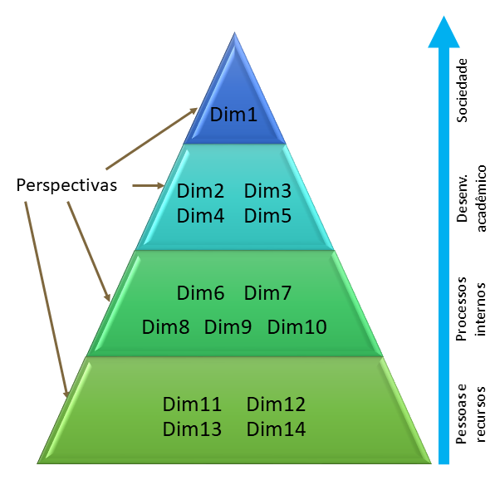
Figura 5 – Esquema de perspectivas e dimensões do mapa estratégico.
Fonte: Elaboração própria.
A perspectiva da sociedade compreende os resultados (impacto de longuíssimo prazo) de valor público para a sociedade; haverá uma única dimensão a ser avaliada.
A perspectiva de desenvolvimento acadêmico comporta os resultados efetivos produzidos para a comunidade interna e externa imediata; contemplará quatro dimensões distintas estritamente relacionadas às áreas finalísticas do CEFET-MG.
Na perspectiva dos processos internos, são avaliados os resultados decorrentes da execução dos processos internos de transformação dos recursos humanos, financeiros, materiais e tecnológicos em bens e serviços, com foco apenas nos processos críticos, nos quais a instituição deve ter excelência; serão contempladas cinco dimensões, sendo três relacionadas às áreas meio e duas às áreas fim.
Na base da hierarquia, tem-se a perspectiva de pessoas e recursos, que abrange os resultados decorrentes da execução dos processos basilares de gestão de pessoas, gestão orçamentária e financeira, gestão da infraestrutura e da tecnologia; contemplará quatro dimensões de avaliação.
Em conformidade com a metodologia adotada, cada dimensão (objeto) de planejamento estratégico deverá ter apenas um objetivo estratégico que lhe é associado. Isso posto, significa dizer que o mapa estratégico do CEFET-MG conterá um total de catorze objetivos estratégicos, um para cada uma das dimensões críticas de planejamento, agrupadas conforme ilustra a Figura 5.
Os objetivos estratégicos são, via de regra, complexos e multidimensionais, sendo afetados por uma cadeia complexa de outros objetivos – associados aos resultados de curto prazo (desenvolvimento) ou ao desempenho da instituição em determinados quesitos –, constituindo uma cadeia de objetivos inter-relacionados entre si. Significa dizer que os resultados afetos devidos a determinado objetivo estratégico são constituídos a partir das contribuições dos resultados de vários outros componentes. De forma bem direta, um indicador estratégico será melhor compreendido como uma medida agregadora de outros indicadores associados ao desenvolvimento e desempenho institucional.
Esta abordagem metodológica, na qual cada objetivo estratégico é medido por meio de um indicador estratégico de resultados que se caracteriza como um indicador agregado de outros indicadores de desenvolvimento e de desempenho, os quais poderão, por seu turno, vir a ser, também, indicadores agregados de outros indicadores mais elementares, até que se chegue ao nível de indicadores meramente da rotina operacional da instituição, vem a constituir o Sistema de Medição de Desempenho Institucional (SiMED) do CEFET-MG. Este sistema organiza numa rede e sintetiza numa matriz as relações de causa e efeito identificadas entre todos os indicadores de resultados institucionais.
O Sistema de Medição de Desempenho Institucional é um dos sistemas estruturantes da Política de Governança do CEFET-MG, sendo instituído e regulamentado em norma específica. Ele é o sistema institucional no âmbito do qual todos os indicadores de desempenho adotados na instituição, desde os estratégicos até os indicadores de esforço operacional, são registrados, mensurados, monitorados, avaliados e divulgados em transparência ativa.

Cadeia de Valor e Modelo de Negócios
A cadeia de valor é uma ferramenta de diagnóstico e gestão, e componente essencial para a elaboração deste Plano Estratégico Institucional.
A cadeia de valor do CEFET-MG, vide Figura 6, identifica e organiza o conjunto de funções críticas (ou macroprocessos críticos) que a instituição desempenha nas áreas finalísticas, meio e de suporte, e que contribuem para gerar o valor público de oferecer uma educação tecnológica de excelência, inclusiva e integral à sociedade.
Os macroprocessos críticos institucionais da cadeia de valor, para fins de gestão, são desdobrados em seus principais processos componentes, conforme ilustrado nas Figuras 7 a 9. Tal desdobramento possibilita à gestão acompanhar e monitorar de modo mais efetivo o alcance dos objetivos estratégicos, por meio do Sistema de Medição de Desempenho.
Modelo de Negócios do CEFET-MG, abrangendo insumos, atividades, stakeholders e valor gerado em termos de produtos, resultados e impactos e seus destinatários, pode ser ilustrado pela Figura 10.

Figura 6 – Cadeia de valor do CEFET-MG.
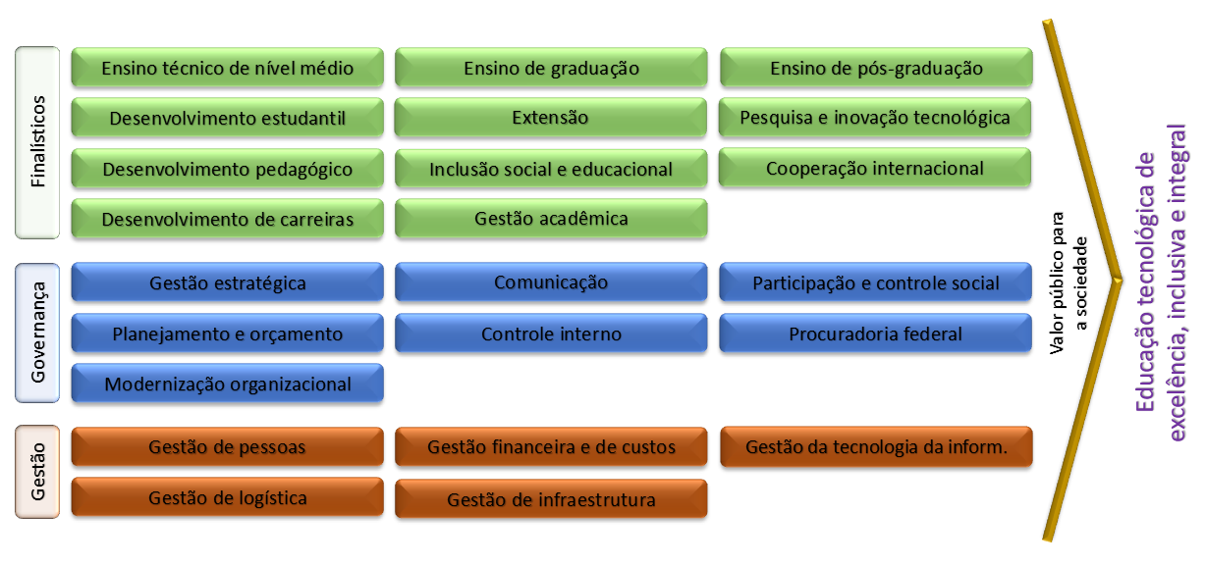Fonte: Elaboração própria.

Figura 7 – Macroprocessos e respectivos processos finalísticos da cadeia de valor.
Ensino Técnico de Nível Médio
Avaliação do Ensino de EPTNM
Fomento ao Ensino de EPTNM
Gestão do Ensino de EPTNM
Gestão e Reg. de Colegiados dos Curso
Projeto de Curso de EPTNM
Regul. do Ensino de EPTNM
Ensino de Graduação
Avaliação do Ensino de Graduação
Fomento ao Ensino de Graduação
Gestão do Ensino de Graduação
Gestão e Reg. de Colegiados de Curso
Projeto de Curso de Graduação
Regul. do Ensino de Graduação
Ensino de Pós-graduação
Avaliação de Programas de Pós-graduação
Fomento ao Ensino de Pós-graduação
Gestão do Ensino de Pós-graduação
Gestão e Reg. de Colegiados de Programas
Projeto de Curso de Pós-graduação
Regul. do Ensino de Pós-graduação
Pesquisa e Inovação Tecnol.
Divulgação Científica e Tecnológica
Fomento à Inovação Tecnológica
Fomento à Pesquisa
Gestão de Infraestrutura de Pesquisa
Integração Pesquisa e Ensino
Regul. da Pesq. e Inovação Tecnológica
Extensão
Desenv. da Formação Inicial e Continuada
Fomento à Prod. Artíst.-Cultural, Esp. e Lazer
Fomento às Ações de Extensão
Integração Ext., Ens. e Pesquisa
Planejamento e Avaliação da Extensão
Regulação da Extensão
Relacion. com Fundações de Apoio
Desenv. Estudantil
Alimentação, Bolsas e Auxílios
Assistência ao Estudante
Atenção à Saúde Mental
Fomento à Permanência e Êxito
Regul. do Desenv. Estudantil
Desenv. Pedagógico
Apoio, Acomp. e Asses. Pedagógica
Avaliação dos Proc. Pedagógicos
Desenv. Curricular e Didático
Fomento à Educação Integral
Planejamento de Ensino
Regul. dos Processos Pedagógicos
Inclusão Social e Educacional
Fomento à Educação Inclusiva
Identidades e Diversidades
Inclusão Social, Digital e Edu.
Regul. da Inclusão Soc. Digital e Edu.
Desenv. de Carreiras
Desenv. Profissional
Empreende- dorismo
Integração ao Mundo do Trabalho
Cooperação Internacional
Fomento à Internaciona-lização
Gestão da Política Linguística
Planej. e Aval. da Internacion.
Regul. da Cooperação Internacional
Gestão Acadêmica
Gestão de Campus
Gestão de Deptos
Gestão e Reg. de Proc. Eletivos
Gestão e Reg. de Proc. Seletivos Discentes
Gestão e Reg. do Arq. e Mem. Instit.
Gestão e Regul. do Registro e Contr. Acad.
Gestão e Reg. do Sist. de Bibliot.
Gestão e Reg. dos Rest. Estud.
Fonte: Elaboração própria.
Figura 8 – Macroprocessos e respectivos processos de governança da cadeia de valor.
Gestão Estratégica
Avaliação Institucional
Fomento à Gestão Estratégica
Gestão da Informação Estratégica
Gestão de Políticas, Portfól., Progr. e Projetos
Gestão dos Conselhos Superiores e Especializ.
Planejamento Estratégico
Comunicação
Comunicação Educac., Cient. e Tecnol.
Comunicação Institucional
Comunicação Interna
Gestão de Eventos Institucionais
Regulação da Comunicação
Planejamento e Orçamento
Gestão da Execução Orçamentária
Gestão da Info. Orçam., Financ. e Contábil
Planej. Anual de Contratações
Planej. e Controle Orçamentário
Modernização Organizacional
Fomento à Transformação Digital
Gestão da Estrutura Organizacional
Gestão de Atos Normativos
Gestão do Desempenho Institucional
Modelagem e Gestão de Proc. de Trabalho
Participação e Controle Social
Desenv. da Transparência Ativa
Fomento à Particip. e Controle Social
Gestão de Dados Abertos
Ouvidoria e Gestão do Acesso à Info.
Planej. e Aval. do Atend. aos Usuários
Prestação de Contas à Sociedade
Controle Interno
Auditoria Interna
Avaliação e Gestão de Riscos
Correição
Gestão da Conformidade
Gestão da Info. de Controle Interno
Gestão da Integridade
Procuradoria Federal
Acomp. de Processos Judiciais
Assessoram. Jurídico
Aval. de Conformidade de Atos da Admin.
Gestão da Informação Jurídica
Fonte: Elaboração própria.
Figura 9 – Macroprocessos e respectivos processos de gestão da cadeia de valor.
Gestão de Pessoas
Admissão de Pessoas
Avaliação e Desempenho de Pessoas
Desenvolvimento de Pessoas
Gestão da Informação de Pessoal
Gestão da Saúde, Qualid. de Vida
Gestão da Segurança no Trabalho
Gestão de Quadro de Pessoal
Pagamentos e Benefícios
Gestão de Tecnologia da Informação
Atendimento e Suporte Técnico de TI
Gestão da Segur. de TI e Proteção de Dados
Gestão e Desenv. da Infraest. de TI
Gestão e Desenv. de Sistemas e Aplicativos
Governança de TI
Gestão de Logística
Aquisição de Bens e Serviços
Gestão de Materiais
Gestão dos Serviços de Transporte
Gestão Patrimonial
Gestão Financeira e de Custos
Contabilidade
Gestão de Custos
Gestão de Convênios e Contratos
Planej., Exec. e Contr. Financeiro
Prestação de Contas
Gestão de Infraestrutura
Desenv. de Projetos de Infraestrutura
Gestão da Info. de Infra., Man. e Serv. Terc. Contin.
Gestão da Man. Predial e Urbanística
Gestão de Obras
Gestão dos Serv. Terc. Continuados
Fonte: Elaboração própria.
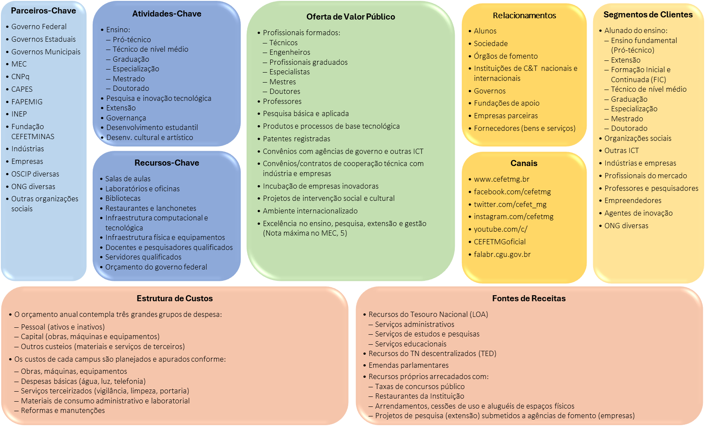
Figura 10 – Modelo de negócios do CEFET-MG.
Fonte: Elaboração própria.

Referencial Estratégico
Em síntese, o referencial estratégico do CEFET-MG atende ao propósito de registrar e comunicar à comunidade interna e à sociedade em geral, com a máxima clareza e objetividade, qual é o propósito que justifica a existência dessa instituição e sua área de competência, o que ela almeja ser no futuro de longo prazo, e quais são os princípios e valores, irrenunciáveis e inarredáveis, que guiam a atuação e o desenvolvimento do CEFET-MG.

Missão
“Promover a educação tecnológica pública, de excelência, gratuita e laica, por meio do ensino técnico de nível médio, da graduação e da pós-graduação, da pesquisa e da extensão, assegurando a formação socialmente responsável de cidadãos crítico-reflexivos e éticos.”

Visão
“Ser uma instituição de referência de educação tecnológica pública, pela solidez e excelência no ensino, na pesquisa e na extensão, pela formação integral de cidadãos comprometidos com a promoção do desenvolvimento social responsável e sustentável, bem como a preservação da cultura e da história e o respeito às diversidades e diferenças.”

Valores
- Educação pública e gratuita.
- Gestão acadêmica democrática e participativa.
- Formação humana, reflexiva, crítica e laica.
- Pluralismo de ideias e concepções.
- Respeito às liberdades individuais.
- Respeito às diversidades e diferenças.
- Vedação a práticas institucionais de natureza político-partidárias.
- Igualdade de oportunidades educacionais para todos os alunos.
- Convivência ética com alunos, servidores e comunidade.
- Valorização e respeito ao servidor.
- Valorização da arte e da cultura.
- Cooperação permanente com instituições acadêmicas, nacionais e internacionais.
- Compromisso com a inovação e o desenvolvimento tecnológico.
- Compromisso com a preservação do meio ambiente, o desenvolvimento e a justiça social.
- Compromisso com a inserção social.
- Compromisso com a eficiência e a eficácia da gestão pública.

Mapa Estratégico
A Figura 11 apresenta o mapa estratégico do CEFET-MG, com os catorze objetivos estratégicos estabelecidos para o período de 2023 a 2032, distribuídos, de forma balanceada, nas quatro perspectivas adotadas que retratam o que a instituição pretende transformar em cada dimensão. O mapa estratégico, quando analisado do ponto de vista global, permite uma visão clara e de fácil compreensão, porém completa, da estratégia institucional.
Cabe reiterar que este conjunto de objetivos não são independentes entre si, ou seja, guardam relação de causa-e-efeito. Relações estas que foram previamente identificadas e organizadas numa matriz, na qual foram apontadas as relações de causa e efeito entre todos os objetivos e, consequentemente, de seus respectivos indicadores que serão utilizados para aferir os resultados estratégicos ora propostos.

Figura 11 – Mapa estratégico do CEFET-MG.
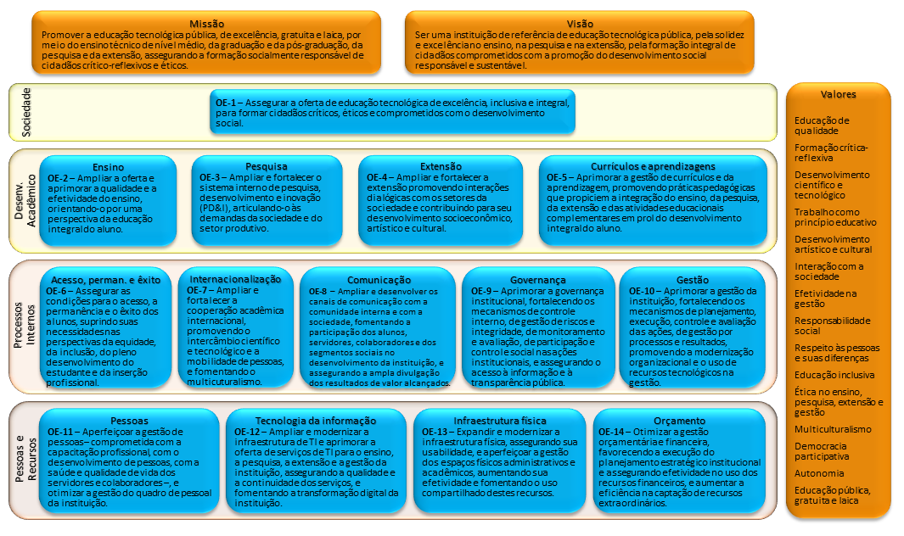
Fonte: Elaboração própria.

Objetivos Estratégicos e Indicadores
A metodologia desenvolvida no âmbito do Sistema de Medição de Desempenho do CEFET-MG estabelece que cada objetivo estratégico será mensurado e avaliado por meio de um único indicador estratégico de resultados, complexo e multidimensional, que se caracteriza como um indicador agregado de outros indicadores de menor complexidade, possivelmente multidimensionais. O Quadro 1 apresenta os indicadores estratégicos associados aos respectivos objetivos estratégicos do CEFET-MG para o período de 2023 a 2032.
Quadro 1 – Resumo dos objetivos e indicadores estratégicos do CEFET-MG.
Perspec-tiva | Dimensão | Objetivo Estratégico | Indicador
Sociedade | Sociedade | OE-1 – Assegurar a oferta de educação tecnológica de excelência, inclusiva e integral, para formar cidadãos críticos, éticos e comprometidos com o desenvolvimento social. | IE-1 – Índice de qualidade e sustentabilidade da educação tecnológica.
Desenvolvimento Acadêmico | Ensino | OE-2 – Ampliar a oferta e aprimorar a qualidade e a efetividade do ensino, orientando-o por uma perspectiva da educação integral do aluno. | IE-2 – Índice global de qualidade e efetividade do ensino.
Desenvolvimento Acadêmico | Pesquisa | OE-3 – Ampliar e fortalecer o sistema interno de pesquisa, desenvolvimento e inovação (PD&I), articulando-o às demandas da sociedade e do setor produtivo. | IE-3 – Índice global de qualidade e efetividade da pesquisa científica e tecnológica.
Desenvolvimento Acadêmico | Extensão | OE-4 – Ampliar e fortalecer a extensão promovendo interações dialógicas com os setores da sociedade e contribuindo para seu desenvolvimento socioeconômico, artístico e cultural. | IE-4 – Índice global de qualidade e efetividade da extensão.
Desenvolvimento Acadêmico | Currículos e aprendizagens | OE-5 – Aprimorar a gestão de currículos e da aprendizagem, promovendo práticas pedagógicas que propiciem a integração do ensino, da pesquisa, da extensão e das atividades educacionais complementares em prol do desenvolvimento integral do aluno. | IE-5 – Índice global de integração acadêmica.
Desenvolvimento Acadêmico | Acesso, permanência e êxito | OE-6 – Assegurar as condições para o acesso, a permanência e o êxito dos alunos, suprindo suas necessidades nas perspectivas da equidade, da inclusão, do pleno desenvolvimento do estudante e da inserção profissional. | IE-6 – Índice global de desenvolvimento estudantil.
Processos Internos | Internaciona-lização | OE-7 – Ampliar e fortalecer a cooperação acadêmica internacional, promovendo o intercâmbio científico e tecnológico e a mobilidade de pessoas, e fomentando o multiculturalismo. | IE-7 – Índice global de internacionalização.
Processos Internos | Comunicação | OE-8 – Ampliar e desenvolver os canais de comunicação com a comunidade interna e com a sociedade, fomentando a participação dos alunos, servidores, colaboradores e dos segmentos sociais no desenvolvimento da instituição, e assegurando a ampla divulgação dos resultados de valor alcançados. | IE-8 – Índice global de efetividade comunicação.
Processos Internos | Governança | OE-9 – Aprimorar a governança institucional, fortalecendo os mecanismos de controle interno, de gestão de riscos e integridade, de monitoramento e avaliação, de participação e controle social nas ações institucionais, e assegurando o acesso à informação e à transparência pública. | IE-9 – Índice global de governança.
Processos Internos | Gestão | OE-10 – Aprimorar a gestão da instituição, fortalecendo os mecanismos de planejamento, execução, controle e avaliação das ações, de gestão por processos e resultados, promovendo a modernização organizacional e o uso de recursos tecnológicos na gestão. | IE-10 – Índice global de efetividade da gestão.
Pessoas e Recursos | Pessoas | OE-11 – Aperfeiçoar a gestão de pessoas – comprometida com a capacitação profissional, com o desenvolvimento de pessoas, com a saúde e qualidade de vida dos servidores e colaboradores –, e otimizar a gestão do quadro de pessoal da instituição. | IE-11 – Índice global de efetividade da gestão de pessoas.
Pessoas e Recursos | Tecnologia da informação | OE-12 – Ampliar e modernizar a infraestrutura de TI e aprimorar a oferta de serviços de TI para o ensino, a pesquisa, a extensão e a gestão da instituição, assegurando a qualidade e a continuidade dos serviços, e fomentando a transformação digital da instituição. | IE-12 – Índice global de efetividade dos serviços de TI.
Pessoas e Recursos | Infraestrutura física | OE-13 – Expandir e modernizar a infraestrutura física, assegurando sua usabilidade, e aperfeiçoar a gestão dos espaços físicos administrativos e acadêmicos, aumentando sua efetividade e fomentando o uso compartilhado destes recursos. | IE-13 – Índice global de efetividade da infraestrutura física.
Pessoas e Recursos | Orçamento | OE-14 – Otimizar a gestão orçamentária e financeira, favorecendo a execução do planejamento estratégico institucional e assegurando efetividade no uso dos recursos financeiros, e aumentar a eficiência na captação de recursos extraordinários. | IE-14 – Índice global de efetividade gestão orçamentária e financeira.
Fonte: Elaboração própria.
O detalhamento dos indicadores estratégicos, sua decomposição em outros indicadores, sua fórmula e periodicidade, enfim todas as informações necessárias e suficientes para caracterizá-lo completamente serão estabelecidas por meio de ato específico no escopo e em conformidade com o as normas que regem o Sistema de Medição de Desempenho Institucional (SiMED) do CEFET-MG.
O conjunto dos indicadores e metas estratégicos da instituição será informado à comunidade, interna e externa, por meio do painel de indicadores estratégicos. Este painel reúne em um único quadro (dashboard) e apresenta de forma consolidada todos os indicadores estratégicos da instituição. Funcionando, pois, como uma ferramenta que permite à comunidade conhecer como a instituição está se desenvolvendo, cumprindo sua missão, gerando resultados de valor público para a sociedade, e buscando concretizar sua visão de futuro.

Considerações Finais
De modo algum se pretendeu registrar aqui toda a extensa metodologia, desenvolvida inteiramente no CEFET-MG, diga-se, en passant, e utilizada na elaboração deste PEI 2023-2032. Metodologia essa que se pretende seja utilizada doravante na elaboração de qualquer planejamento de caráter institucional. Tampouco, pretendeu-se detalhar todos os elementos, instrumentos e técnicas que subsidiaram a construção deste Plano.
Este documento visou proporcionar, em linguagem clara e bastante objetiva, uma “síntese executiva”, do Plano Estratégico Institucional 2023-2032 (PEI 2023-2032) do CEFET-MG.
A íntegra do Plano Estratégico Institucional 2023-2032, bem como relatórios e instrumentos para seu acompanhamento, além de todos os detalhes acerca de sua elaboração podem ser vistos no sítio internet específico do PEI.

Referências
- BRASIL (2019a). Tribunal de Contas da União. Plano estratégico : 2019-2025. – Brasília,DF: TCU, Secretaria de Planejamento, Governança e Gestão, Secretaria-Geral da Presidência, 70 p. : iL. Disponível em: <https://portal.tcu.gov.br/biblioteca-digital/plano-estrategico-2019-2025.htm>. Acesso em: 6 de outubro de 2020.
- BRASIL (2019b). Ministério da Economia. Manual Técnico do Orçamento 9ª versão. – Brasília, DF: ME, Secretaria Especial da Fazenda, Secretaria do Orçamento Federal, 175 p., outubro. Disponível em: <https://www1.siop.planejamento.gov.br/mto/lib/exe/fetch.php/mto2019:mto2019-versao9.pdf>. Acesso em: 6 de outubro de 2020.
- BRASIL (2020a). Tribunal de Contas da União. Referencial Básico de Governança Institucional. – Brasília, DF: TCU, 3ª edição, 242 p. Disponível em: < https://portal.tcu.gov.br/governanca/governancapublica/organizacional/levantamento-de-governanca/ >. Acesso em: 6 de fevereiro de 2021.
- BRASIL (2020b). Ministério da Economia. Guia Técnico de Gestão Estratégica v1.0 abril/2020. – Brasília,DF: ME, SEDGG, SEGES, 55 p., abril. Disponível em: <https://www.gov.br/economia/pt-br/centrais-de-conteudo/publicacoes/guias-e-manuais/guia_gestao_estrategica_v1-0.pdf>. Acesso em: 6 de outubro de 2020.
- KAPLAN, R. S.; NORTON, D. P. (1992). The Balanced Scorecard—Measures that Drive Performance. Harvard Business Review. No. January–February, 1992.
- MAZZUCATO, M.; PENNA, C. (2015). The Brazilian Innovation System: A Mission-Oriented Policy Proposal. Temas Estratégicos para o Desenvolvimento do Brasil, março, no. 1, pp. 6-108. Brasília, DF: Centro de Gestão e Estudos Estratégicos. Disponível em: <https://www.cgee.org.br/the-brazilian-innovation-system>. Acesso em: 6 de outubro de 2020.
- MOORE, M. H. (2012). Recognizing Public Value: Developing a Public Value Account and a Public Value Scorecard. 1–33.

BRASIL (2020b). Ministério da Economia. Guia Técnico de Gestão Estratégica v1.0 abril/2020. – Brasília,DF: ME, SEDGG, SEGES, 55 p., abril. Disponível em: <https://www.gov.br/economia/pt-br/centrais-de-conteudo/publicacoes/guias-e-manuais/guia_gestao_estrategica_v1-0.pdf>. Acesso em: 6 de outubro de 2020.
A cadeia de valor do CEFET-MG foi revisada para fins de compatibilização com os macroprocessos estabelecidos no âmbito do Sistema de Medição de Desempenho (Resolução CGOV/CEFET-MG nº 12, de 27 de junho de 2024), sendo aprovada pela Resolução CGOV/CEFET-MG nº 10, de 26 de junho de 2024.
O desdobramento dos macroprocessos da cadeia de valor do CEFET-MG em processos foi aprovado pela Resolução CGOV/CEFET-MG nº 11, de 26 de junho de 2024.
O Sistema de Medição de Desempenho (SiMED) foi aprovado Resolução CGOV/CEFET-MG nº 12, de 27 de junho de 2024.
https://www.dgdi.cefetmg.br/desenv-inst/gestao-estrategica/estrategia-instit/

